TP2 __ ACT

QUESTION 5 :

Compte tenu de bâtiments N, vous pouvez le faire en un temps O (n log n). Vous aurez besoin de O (N) l'espace auxiliaire.

D'abord, pour chaque bâtiment, créer un événement associé à la gauche coordonnée x où nous ajoutons un bâtiment à la hauteur de l'édifice actuel. Nous créons un deuxième événement associé avec les bonnes coordonnées x où nous enlevons un bâtiment à la hauteur de l'édifice actuel. Mettez tous ces événements dans une file d'attente prioritaire, qui les traite dans l'ordre croissant de coordonnée x.

Vous aurez besoin de maintenir un ensemble des hauteurs qui sont actuellement réalisable. Cet ensemble devrait être soutenue par un arbre binaire équilibré pour soutenir l'insertion et l'élimination efficace. Si hauteurs ne sont pas distincts, vous pouvez les perturbez par de petits epsilons sorte que toutes les hauteurs sont distincts.

Maintenant, nous allons traiter les événements de la file d'attente prioritaire dans l'ordre. Lorsque nous arrivons à un événement où nous créons un bâtiment, nous ajoutons la hauteur donnée à notre jeu. Si la coordonnée x puis change sur le prochain événement, nous allons aussi mettre à jour la hauteur maximum que nous avons vu jusqu'à présent à nos actuels coordonnée x. Si nous parvenons à un événement quand nous enlevons un bâtiment, nous supprimons simplement que la hauteur de notre jeu.

Après nous avons ces hauteurs , générant l'horizon peut être fait en traçant des lignes horizontales étendant vers la droite d'une hauteur maximale jusqu'à ce qu'une nouvelle coordonnée X peuvent être atteints .

---------------------------------------**********************--------------------------------

La plupart des bâtiments ont huit coins . Quatre coins décrit un tétraèdre et je ai jamais vu dans une ville.

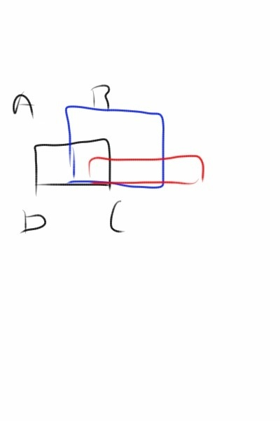Toutefois, si vous généralisez l'affaire purement formes rectangulaires alors envisager de trouver la paire de points représentant le haut de l'immeuble le plus à gauche . Appelez-les A et B. Vous trouverez un en trouvant la plus faible valeur de x dans l’ensemble.

La prochaine Une valeur est nous arrivons à la boîte bleue. Si que A est plus élevé que la ligne AB pour la boîte noire et bleu A est inférieur à B noir tracer une ligne de A vers B , mais arrêtez quand vous frappez bleu CD. Ensuite, continuer à bleu A. Répétez.

Si il n'y a pas d'autre ligne verticale entre A et B, vous avez besoin pour commencer à dessiner de B à C. Utiliser la même logique, mais de traduire le cadre de 90degrees de référence .